Отчет о проведенных мероприятиях МКОУ «СОШ №6 им. М.Ю Лермонтова»
г.о Баксан
в рамках «Недели психологии» с 17.11 по 21.11 2025г.

№ | Наименование образовательной организации | Наименование проведенного мероприятия | Количество участников | Ответственные
1 | МКОУ «СОШ №6»г.Баксан | Цель: создание условий для формирования психологической культуры обучающихся, содействие сохранению, укреплению психологического здоровья обучающихся и безопасного пространства.  Задачи:  -развитие умений и навыков справляться с жизненными ситуациями, переживанием интенсивных эмоций;  -развитие и совершенствование навыков общения, формирование благоприятного социально-психологического климата в школе  -психологическая безопасность в социальном взаимодействии;  17.11. Участие во Всероссийском семинаре-совещании «Неделя психологии :актуальные вопросы и новые направления»  с 17.11по 21.11 –акция «Почта доверия» «Веселые переменки» «Зарядка с чемпионом»  -конкурс рисунков «Школа-страна безопасности»  17.11 День ДОБРА И ПОЗИТИВА  Девиз: «Много доброго можно сделать, если у тебя хорошее настроение»  1.Открытие Недели психологии «Неделя без конфликтов»  2.Разговоры о важном –классные часы  показ презентации «Разрешение конфликтов в школе»  3. Работа консультационного пункта по психолого-педагогическому сопровождению детей «Мамина школа» | 1-11 кл  38 обуч.  12 педагогов  23 родит  1-5кл  43 обуч-ся  Обучающиеся  7-11кл  85 обуч-ся  родители  59 чел. |   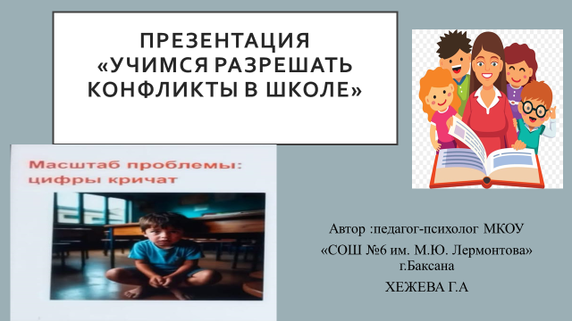  Социально-психологическая служба школы, Зам .директора по ВР  Классные руководители  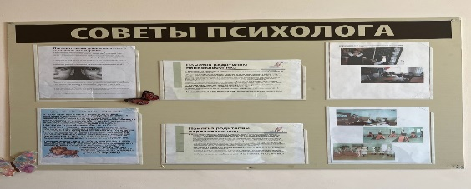  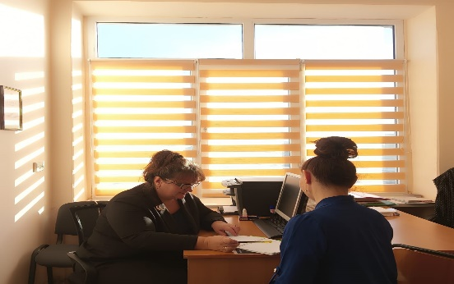
2 |  | 18.11 День дружбы  «В гармонии с собой и другими»  Девиз: «Без дружбы никакое общение между людьми не имеет ценности»  1.Групповое занятие «Эмоциональный баланс» с исп упр «Волшебный мост дружбы»  2. Игровое занятие «Путешествие по стране эмоций»  3.Занятие «Мы-команда! Секреты дружного класса»  4.Большая психологическая игра «Марафон доверия»  5. Кл.час «Детский телефон доверия»  6. Семинар -тренинг для педагогов «Сохраняем свои границы» | обучающиеся  9классы  71чел  4классы  52чел  8 классы  35чел  16 родителей  21 обуч-ся  педагоги  25чел | Социально-психологическая служба школы, Зам.директора по ВР  кл. руководители. Совет самоуправления  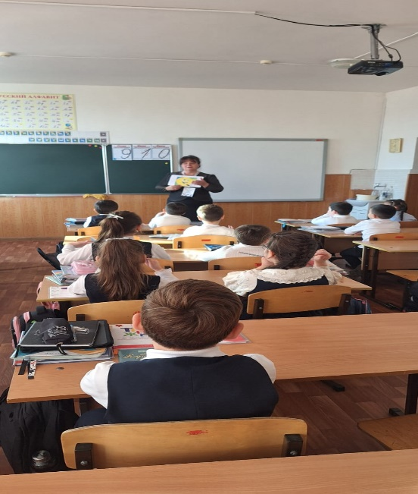  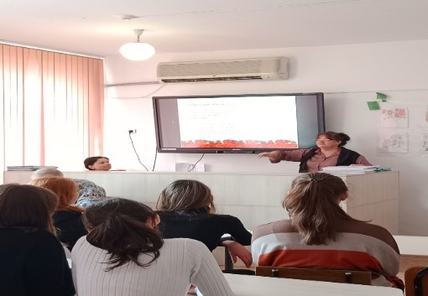  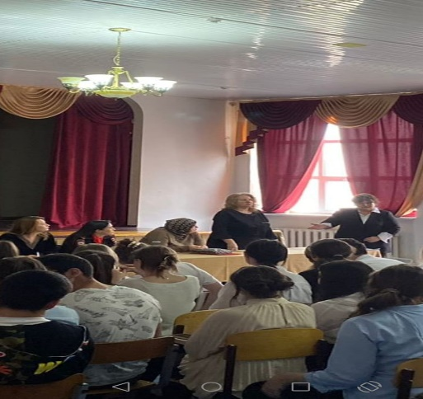
3 |  | 19.11 День Здоровья  Девиз: Нет богатства лучше телесного здоровья и нет радости выше радости сердечной»  1. Встреча гостей «Круглый стол для старшеклассников с врачом психиатром- наркологом , начальником КДН и ЗП ,инспектором ПДН  «Ответственный выбор»  2. Акция «Задай вопрос психологу»  4. Родительский лекторий (дистанционно) «Большой мир эмоций». | обучающиеся  150 чел.  10классы  42чел  родители  10чел  педагоги  14чел  37 чел | Социально-психологическая служба школы, Зам директора  кл.руководители Совет самоуправления старшеклассников  преподаватель физкультуры  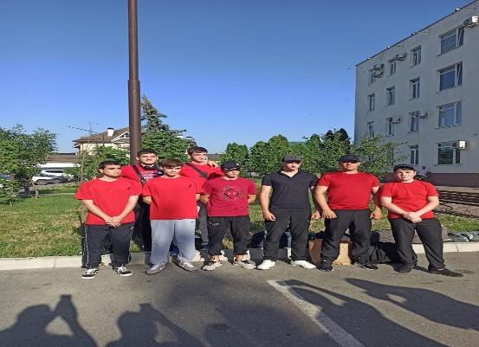  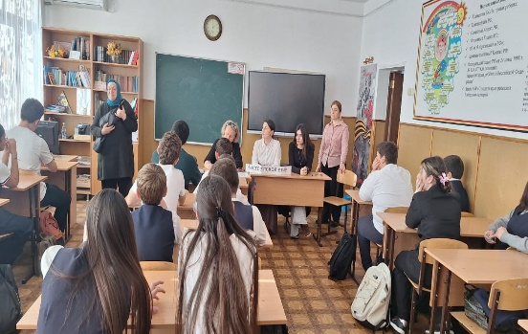
4 |  | 20.11 День общения  Девиз: «Самая настоящая роскошь — роскошь человеческого общения  1.Конкурс мини-плакатов, психологических листовок.  2. Семинар-практикум педагогов-психологов г.о Баксан «Использование методических разработок для проведения мероприятий Недели психологии»(дистанционно)  3. Акция «Дерево добрых дел»  4..Занятие «Справляемся с сильными эмоциями» | обучающиеся  15 чел  педагоги-психологи г.о Баксан  8 чел  7 классы  36чел  5-6 классы  31чел | ГМК ДО г.о Баксан  Социально-психологическая служба школы  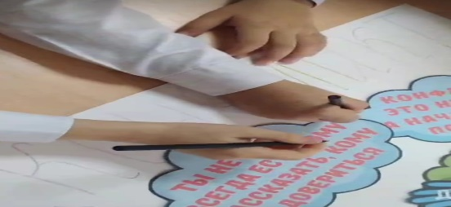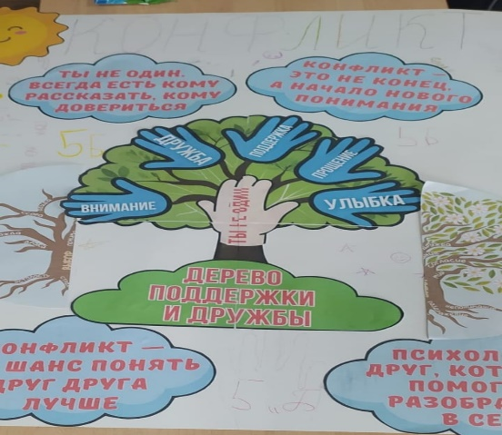
5 |  | 21.11 День Улыбок  Девиз: Улыбка - это счастье, которое вы найдете у себя под носом»  1. Психология безопасности «Мост понимания «  2. Психологическое занятие «Спасибо за прекрасный день»!  3. Подведение итогов Недели психологии.  Награждение активных участников недели психологии в школе | Обучающиеся  90 чел  27 обуч-ся  18 родителей  11 педагогов | Социально-психологическая служба школы, Зам .директора по ВР  кл.руководители  Совет самоуправления старшеклассников  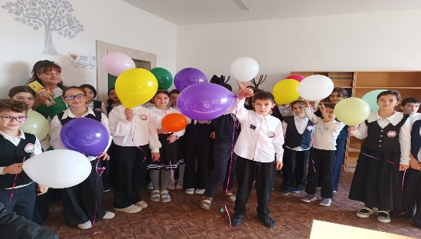  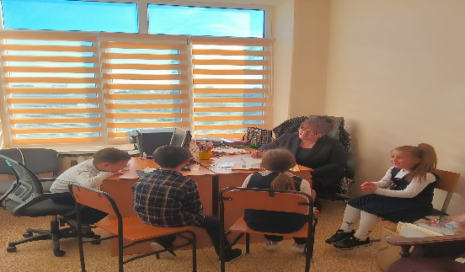

На начало учебного года
Состоят на внутришкольном учете – 1 учащийся
Состоят на учете КДНиЗП –0 обуч-ся
Состоят на учете ПДН – на 1 ноября 2025г.-0 учащихся
Исходя из вышеизложенного, на следующий 2026 год необходимо определить следующие задачи:
1. Продолжить создание банка данных обучающихся и семей по всем категориям;
2. Совместно с соцпедагогом школы продолжить оказание помощи детям и семьям, нуждающимся в психологической поддержке и безопасности.
3. Совместно с медицинской сестрой школы направить работу по пропаганде здорового образа жизни и соблюдению санитарно-гигиенических норм и правил. Следить за состоянием здоровья учащихся.
4. Совместно с классными руководителями и заместителем директора по ВР продолжить работу по развитию культуры поведения обучающихся, профилактике травли в школе.
5. Вести пропаганду здорового образа жизни с использованием различных средств информации.
6. Вести работу по формированию благоприятного социально-психологического климата в коллективах ОО.
7. Совместно с инспектором ПДН, и ответственным секретарем и КДН и ЗП принимать участие в выявлении неблагополучных детей и семей и оказывать своевременную социально- психологическую помощь.
9. Обеспечивать контроль над посещаемостью занятий и сохранность контингента учащихся, не допускать пропусков занятий без уважительной причины.
11. Вовлекать педагогически запущенных детей и ребят, состоящих на различных видах учета в кружки и спортивные секции дополнительного образования.
12. Уделить особое внимание работе с обучающимися категорий ОВЗ и дети-инвалиды
.
Психолог - Г.А.Хежева
Соцпедагог- Р.Р Нахушева
23.11.2025г

